Футбол-это радость побед, новых встреч
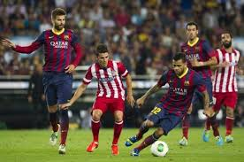Самара-это наш второй дом Добро пожаловать на Чемпионат Мира 2018
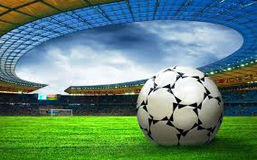
The match will take place in any weather Матч состоится при любой погоде

Футбольная терминология
Хавбеки (half-back), беки (back), форварды (forward), голкипер (goalkeeper).
Удаленные или запасные сидели на банке (tositonabench) - то есть на скамейке.
Били корнер (corner) и пенальти (penalty). Из офсайда (offside) гол не засчитывался. Мяч улетал в аут (out)
шутуй — (от англ. toshoot — стрелять) в значении «бей» и спуртовать — (от англ.spurt), что означало внезапное резкое усиление.
инсайд (англ. inside внутри) - полусредний нападающий, игрок футбольной команды, занимающий в линии нападения положение между крайним и центральным игроками, плеймейкер (англ. playmaker) – распасовщик; игрок, через которого чаще всего идут атаки; игрок, делающий игру (как правило, атакующий полузащитник), свипер (англ. sweep) — чистильщик, свободный защитник, стоппер (англ. stop) — опорный защитник.трансфер (англ. transfer – перенос) - переход спортсмена по контракту из одного клуба в другой; легионер (производное от leage «лига») — футболист, не имеющий гражданства страны, в которой играет.

ГБОУ СОШ с.Ольгино м.р. Безенчукский Самарской области
Справочник начинающего болельщика
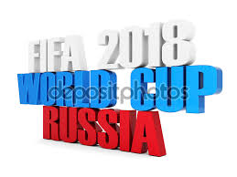

Может ли помочь увлечение футболом

в успешном изучении английского языка
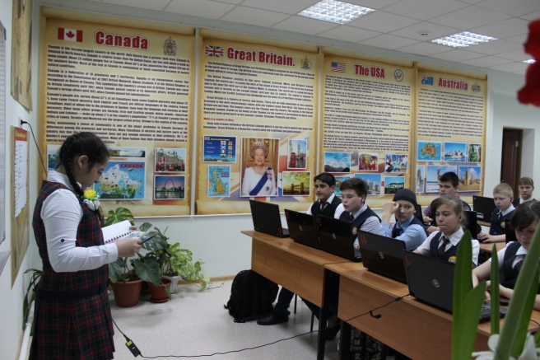
Учи английский и занимайся футболом
Игроки --игрок – player
вратарь / голкипер – goal keeper
защитник – back
полузащитник / хавбек – halfback
чистильщик – sweeper
нападающий / форвард – forward
центральный нападающий / центрфорвард – centre forward
левый нападающий – left wing
правый нападающий – right wing
плеймейкер – playmaker
игрок основного состава – a player in the team
запасной игрок – substitute
сидеть в запасе – to be on the bench

Игра
судья в поле / рефери – referee
главный судья – main referee
боковой / судья на линии / лайнсмен – linesman
свисток – whistle
начало игры – the kick off
первый тайм – the first half
перерыв – half time
второй тайм – the second half
добавленное время – added time
финальный свисток – the final whistle
мяч – the ball
ворота – the goal
штанга – the goalpost
перекладина – the crossbar
крестовина – the top angle
сетка – the net
мяч в сетке – the ball is in the net
центр поля – the centre spot
центральная линия – the centre line
штрафная площадка – the penalty area
вратарская – the 6 yard box
флажок – the flag
аут – out
мяч в ауте – the ball is out
мяч в игре – the ball is in play
вне игры / офсайд – offside

Мастерство игры

Соревнования
команда – team
тренер – coach
сборная страны – national team
болельщик – a fan
болеть за – to support
чемпионат (России / Италии) по футболу – the (Russian / Italian) football championship
премьер лига – the premier league
первая лига – the first league
чемпионат мира / кубок мира – the world championship / cup
чемпионат / кубок Европы – the European championship / cup
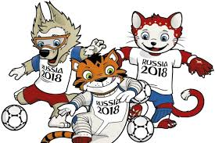
тактика – tactics
тренировка – training
разминка – warming– up
тренировочный процесс – the training process
техника – technique
техническое мастерстве – technical skill
дриблинг – dribbling
финт – a dummy
отбор мяча – a tackle
передача / пас – a pass
передать мяч / дать пас – to pass
играть персонально с – to mark someone
взвинтить темп игры – to speed up the game
прибавить скорости в игре – to speed up the game
снизить темп игры – to slow down the game
играть на контрактаках – to play counterattacking football
играть в открытый футбол – to play open football
играть на удержание счёта – to close the game down
играть в нападении – to play attacking football
играть в защите – to play defensively
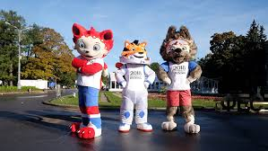

Учи английский и занимайся футболом

Удары удар – a kick
прострел – a centre
простреливать – to centre the ball
удар головой – a header
играть головой – to head the ball
игра головой – heading the ball
играть рукой – to handle the ball
игра рукой – handball
принять мяч на грудь – to chest the ball
обработать мяч – to keep the ball
ударить щёчкой – to kick with the inside of the foot
ударить пыром / носком – to toe the ball
ударить пяткой – to backheel
ударить шведкой – to kick with the outside of the foot

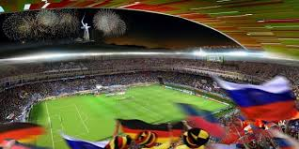

Успехов и терпения!

